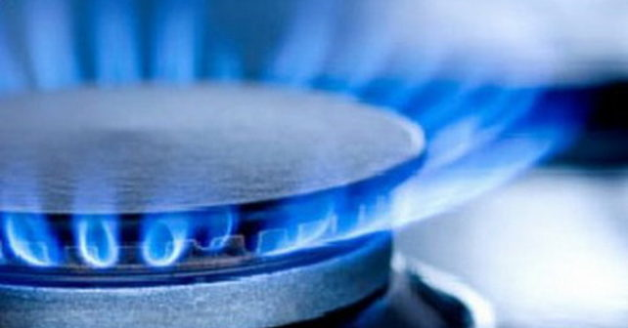

Прокуратурой проведена проверка по факту отравления угарным газом жительницы ст. Наурская Ажар Умаровой.

Прокуратурой Наурского района проведена проверка по факту доставления в медицинское учреждение жительницы ст. Наурская Ажар Умаровойс признаками отравления угарным газом.

Установлено, что поставка газа указанному абоненту ЗАО «Газпром межрегионгаз Грозный» (далее – Общество) осуществлялась в отсутствии заключенного договора на техническое обслуживание и ремонтвнутридомового газового оборудования со специализированной организацией.

Объективные меры, направленные на приостановление подачи газа, либо заключение с абонентом соответствующего договора, работниками ресурсо-поставляющей организацией не были приняты.

Указанные нарушения послужили основанием для внесения прокурором района Имраном Сербиевым в январе 2017 года в адрес генерального директора Общества Руслана Цакаева представления об устранении выявленных нарушений закона.

Акт прокурорского реагирования рассмотрен и удовлетворен в полном объеме, должностное лицо Общества привлечено к дисциплинарной ответственности.

Прокуратура Наурского района